Муниципальное дошкольное образовательное учреждение
«Детский сад №5 СЕРПАНТИН
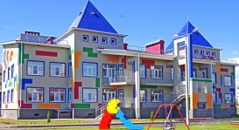

ПРОГРАММА ДНЯ ОТКРЫТЫХ ДВЕРЕЙ 08.03.2019
В РАМКАХ ДЕКАДЫ ИНКЛЮЗИВНОГО ОБРАЗОВАНИЯ
Презентация опыта инклюзивной деятельности | Н.В. Новикова – руководитель МДОУ,  Е.А. Курганова – старший воспитатель
Мастер-класс «Звуковые картины» | Е.В. Егорова – музыкальный руководитель
Образовательная деятельность по формированию элементарных математических способностей «Решение арифметических задач на сложение и вычитание» для детей 6-7 лет | О.А. Наумова – воспитатель подготовительной группы
Образовательная деятельность по художественно-эстетическому развитию «Золотая рыбка» для детей 6-7 лет | Е.В. Егорова – музыкальный руководитель
Модель подготовки детей с ОВЗ к школе | Р.А. Чубукова – педагог - психолог
Круглый стол по вопросам преемственности дошкольного и начального образования для детей с ОВЗ | Участники семинара.

